
สถานการณ์แรงงานจังหวัดสระบุรี

ไตรมาส 1 ปี 2551
(มกราคม – มีนาคม)
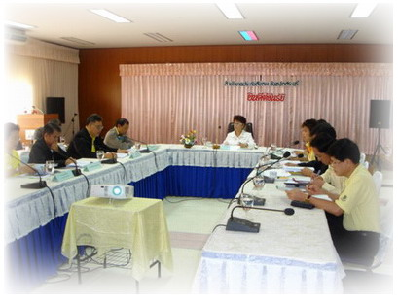
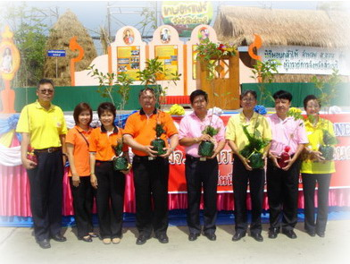

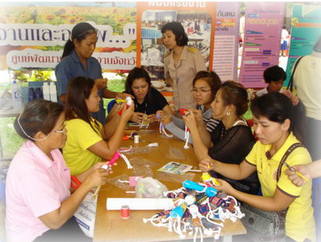
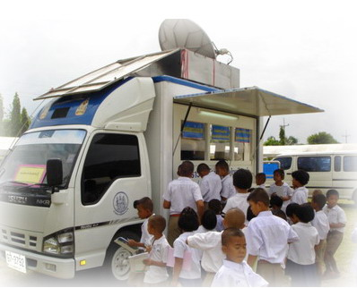

สำนักงานแรงงานจังหวัดสระบุรี
สำนักงานปลัดกระทรวงแรงงา

